2018年河南省普通高中招生考试试卷
物 理
一、填空题（本题共6小题，每空1分，共14分）
1．物理学拓展了人类对微观世界和宏观宇宙的认识。研究发现，常见的物质是由大量的 构成的。在天文观测中，人们通常用光年表示 单位。
2．自然界中的水循环是通过水的物态变化实现的。地面上江、河、湖、海中的水在太阳的照射下不断 成水蒸气，流动的水蒸气遇到冷的空气后 成小水滴或直接 成小冰晶，就形成了云。在一定的条件下，小冰晶熔化成水与原来的小水滴一同下落，形成雨水，汇集到江、河、湖、海中。
3．如图1所示，将竖直悬挂的乒乓球接触正在发声的音叉，会看到乒乓球 。该实验说明了声音是由物体的振动产生的。请你再设计一个显示生源振动的实验： 。
4．高速铁路的输电线，无论冬、夏都绷的直直的，以保障列车电极与输电线的良好接触。图2为输电线的牵引装置。钢绳通过滑轮组悬挂20个相同的坠砣，每个坠砣质量为25kg，不计滑轮和钢绳自重和摩擦，输电线A端受到的拉力大小为 N。若某段时间内坠砣串下降了30cm，则输电线A端向左移动了 cm。（g取10N/kg，不考虑钢绳的热胀冷缩）
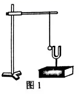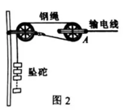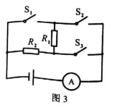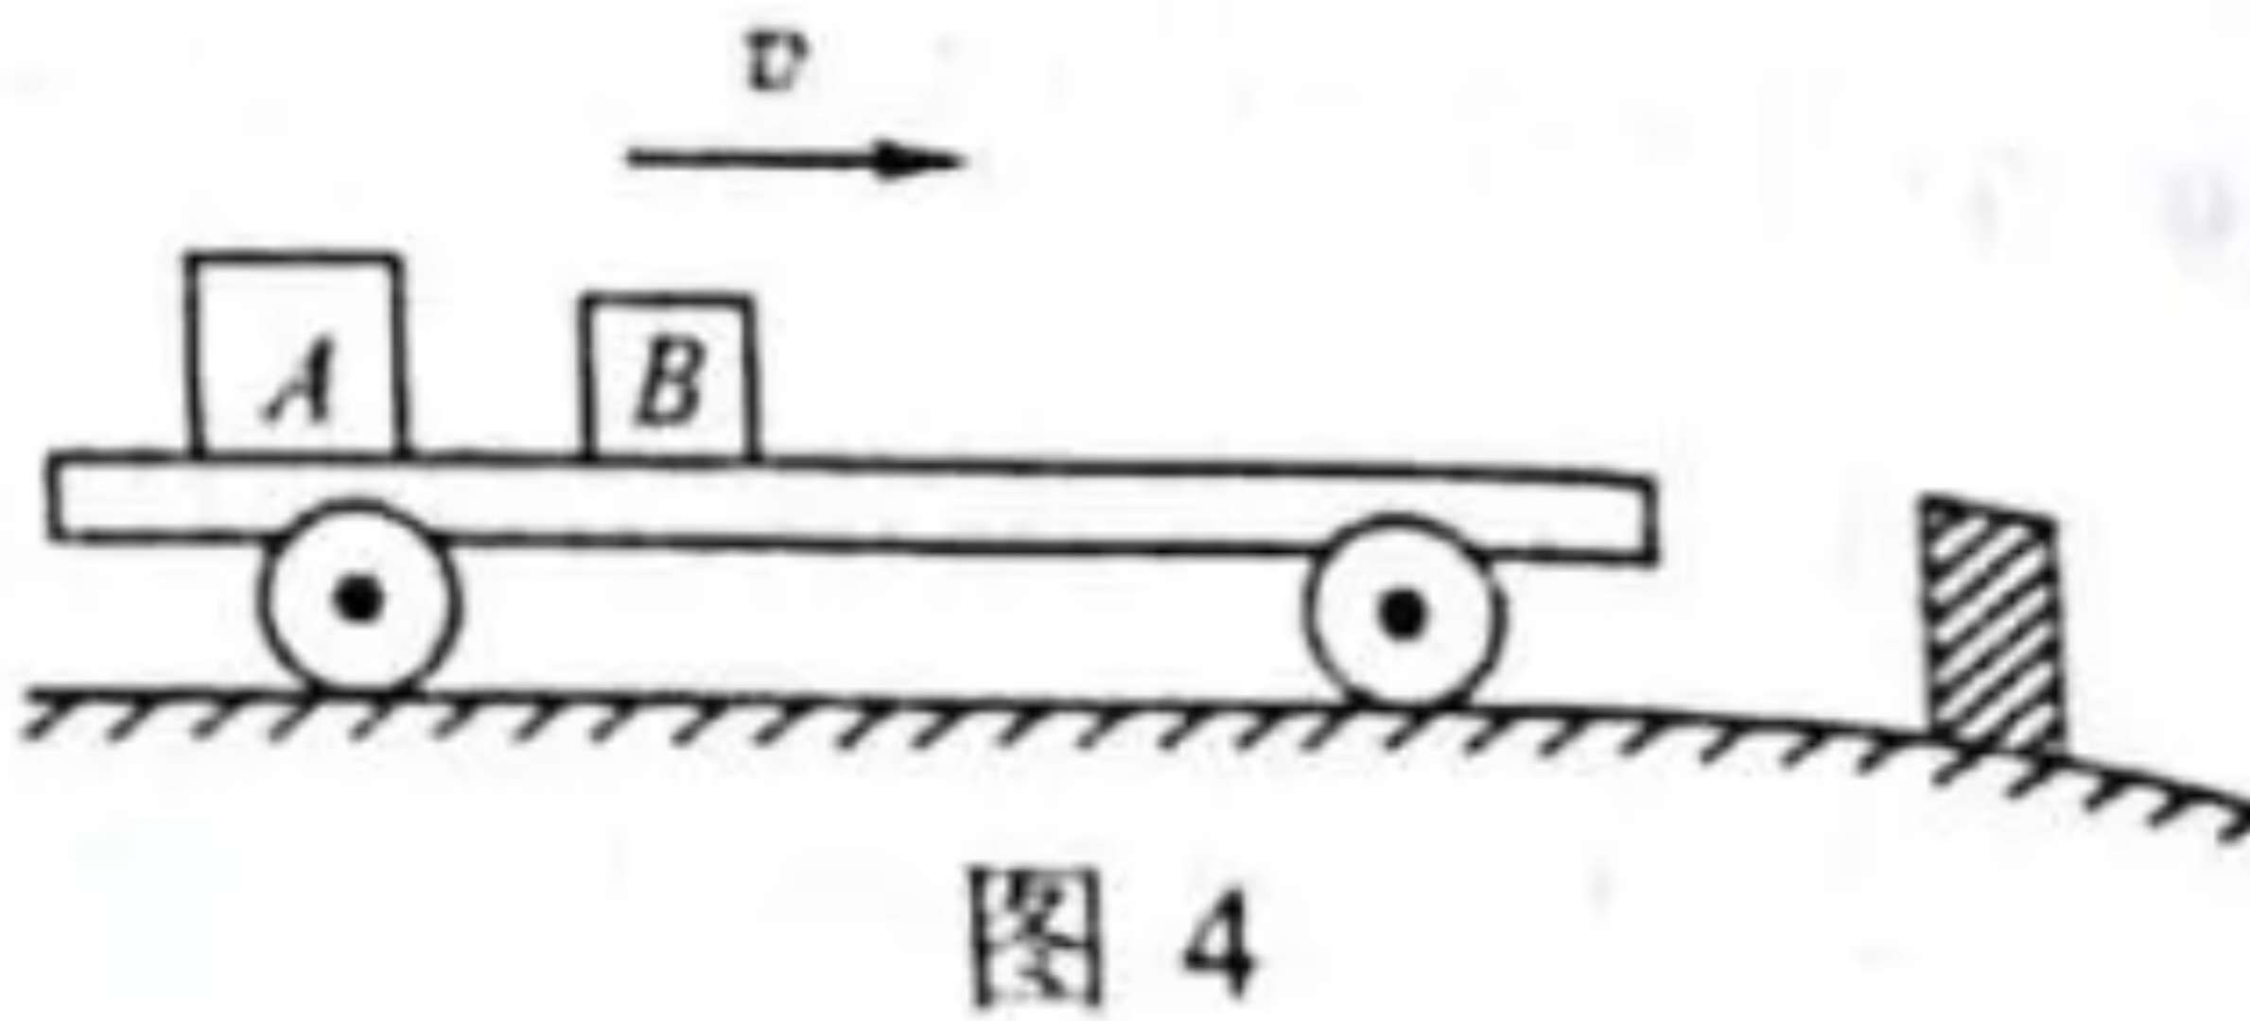
5．在图3所示的电路中，电阻R₁=10Ω,R₂=20Ω，电源电压保持不变。当开关S₁、S₃断开，S₂闭合时，电流表的示数为0.2A。当开关S₁、S₃闭合，S₂断开时，电流表的示数为 A，R₂的电功率为 W。为了保障电路安全， 两个开关不能同时闭合。
6．如图4所示，上表面水平且光滑的小车上由A、B两个物体，两物体与小车以相同的速度一起向右匀速运动。B在A的正前方，B的质量小于A的质量。假设小车的上表面足够长，不计空气阻力，小车遇到障碍物突然停止后，A、B两物体 （选填“会”或“不会”）相撞，原因是： 。
二、选择题（本题共8小题，每小题2分，共16分。第7~12题每小题只有一个选项符合题目要求，第13~14题每小题由两个选项符合题目要求，全部选对得2分，选对但不全的得1分，有选错的得0分）
7．下列物品中，在通常情况下都是绝缘体的是（ ）。
A.玻璃棒、橡胶棒 B.铅笔芯、硬币
C.金属勺、塑料尺 D.陶瓷碗、盐水
8．下列工具中，使用时属于费力杠杆的是（ ）。
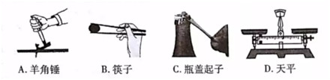
9．与头发摩擦过的塑料尺能“吸”起纸屑。下列现象中“吸”的物理原理与其相同的是( )。
A.挤压后的塑料吸盘“吸”在瓷砖上 B.削平的铅柱挤压后会“吸”在一起
C.干手搓开的新塑料袋“吸”在手上 D.行驶的汽车的窗帘被“吸”出窗外
10．下列关于信息与能源的说法中，正确的是（ ）。
A.不同频率的电磁波在真空中传播速度不同 B.光纤通信是利用光的反射传递信息的
C.当前运行的核电站是利用核聚变发电的 D.任何形式的能量都可以自发的相互转化
11．在“探究凸透镜成像规律”的实验中，当点燃的蜡烛、凸透镜及光屏处于图5所示的位置时，在光屏上得到烛焰清晰的像。下列说法中正确的是（ ）。
A.光屏上成倒立、缩小的实像
B.图中成像特点与照相机的成像特点相同
C.透镜不动，蜡烛向左移动，光屏向右移动，可再次得到清晰的像
D.透镜不动，将蜡烛与光屏互换位置，光屏上仍能得到清晰的像
12．第24届冬奥会将于2022年在北京—张家口举办。如图6所示，当运动员穿着滑雪板在水平雪地上进行滑行训练时，下列说法中正确的是（ ）。
A.以滑雪板为参照物，运动员是运动的
B.穿滑雪板是为了减小对雪地的压力
C.雪地对滑雪板的支持力和滑雪板对雪地的压力是相互作用力
D.滑雪板受到的重力和雪地对滑雪板的支持力是一对平衡力
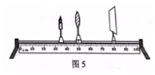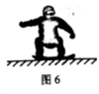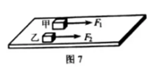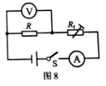
13．（双选）如图7所示，水平木板上有甲、乙两个木块，甲的质量大于乙的质量。两木块下表面的粗糙程度相同。甲、乙分别在水平拉力F₁和F₂的作用下，以相同速度匀速直线运动了相同时间，下列说法中正确的是（ ）。
A.F₁大于F₂ B.F₁比F₂做功多 C.F₂比F₁的功率大 D.甲的重力做功较多
14．（双选）为了研究热敏电阻对电路的影响，小李设计了如图8所示的电路。电源电压保持不变，R为定值电阻，R₁为热敏电阻，其阻值随温度的升高而减小。闭合开关后，小李在热敏电阻R₁上擦了一些酒精，用扇子对着它扇分时，下列说法中正确的是（ ）。
A.电流表示数变小
B.电压表示数变大
C.电压表与电流表示数之比变小
D.电路的总功率变小
三、作图题（本题共2小题，每小题2分，共4分）
15．如图9所示，一物块沿固定的光滑斜面下滑。请画出物块的受力示意图。
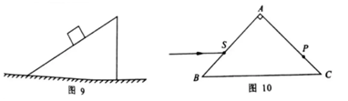
16．如图10所示，一玻璃三棱镜的横截面为等腰直角三角形ABC。一束红光平行于BC边从S点射入三棱镜，经AB面折射后，又在BC面发生反射，然后恰好从P点折射后射出。请画出这个传播过程的光路图。
四、实验探究题（本题共3小题，第17题4分，第18题6分，第19题8分，共18分）
17．小明利用图11所示的实验装置探究“导体在磁场中运动时产生感应电流的条件”。
（1） 磁铁不动，闭合开关，导体棒沿 （选填“上下”或“左右”）方向运动时，电流表指针会发生偏转。
（2）导体棒不动，闭合开关，磁铁上下运动，电流表指针 （选填“会”或“不会”）发生偏转。
（3） 断开开关，无论磁铁如何放置、导体棒怎样运动，电流表指针都不发生偏转。由此小明得出结论：闭合电路得一部分导体在磁场中做 运动时，电路中就产生感应电流。
（4）小明进一步猜想，感应电流的大小可能与导体运动速度和磁场强弱有关。为了探究感应电流的大小与磁场强弱是否有关，他应进行的操作是： 。
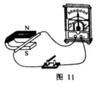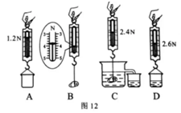
18．某实验小组利用弹簧测力计、小石块、溢水杯等器材，按照图12所示的步骤，探究浮力的大小与排开液体所受重力的关系。
（1）先用弹簧测力计分别测出空桶和石块的重力，其中石块的重力大小为 N。
（2）把石块浸没在盛满水的溢水杯中，石块受到的浮力大小为 N。石块排开的水所受的重力可由 （填字母代号）两个步骤测出。
（3）由以上步骤可初步得出结论：浸在水中的物体所受浮力的大小等于 。
（4）为了得到更普遍得结论，下列继续进行得操作中不合理得是 。
A.用原来的方案和器材多次测量取平均值
B.用原来的方案将水换成酒精进行实验
C.用原来的方案将石块换成体积与其不同的铁块进行实验
（5）另一实验小组在步骤C的操作中，只将石块的一部分浸在水中，其他步骤操作正确，则 （选填“能”或“不能”）得到与（3）相同的结论。
19．小芳利用图13所示的电路测量未知电阻R_{x}的阻值，阻值大约为5Ω。
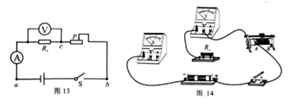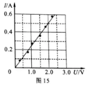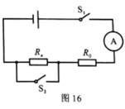
（1） 请你根据电路图，用笔画线代替导线，在图14中完成实验电路的连接。
（2） 闭合开关前，应将滑动变阻器的滑片置于 端（选填“A”或“B”）。
（3） 闭合开关，发现电压表和电流表均无示数。小芳利用另一只完好的电压表进行检测，把电压表分别接在a、b之间和b、c之间，电压表均有示数；接在a、c之间，电压表无示数。如果电路连接完好，只有一个元件有故障，该故障是 。
（4） 排除故障后，调节滑动变阻器，记录多组数据。画出了待测电阻R_{x}的I-U图像，如图15所示。由图像可得R_{x}= Ω。
（5）小芳又设计了一种方案，也测出了R_{x}的阻值。电路如图16所示，R₀为阻值已知的定值电阻，电源电压未知且恒定不变。测量步骤如下：
①当开关 时，电流表读书为I₁;
②当开关S₁、S₂都闭合时，电流表读书为I₂；
③待测电阻R_{x}= 。（用已知和测出的物理量符号表示）
五、综合应用题（本题共2小题，每小题9分，共18分）
20．在实践活动中，小刚所在的兴趣小组对电热水壶进行了研究与计算。
（1）如图17所示，电热水壶使用的都是三脚插头，中间较长的脚连接的是电热水壶的金属外壳，插入三孔插座后可将其与 相连，防止漏电时对人造成伤害。壶底的加热盘烧水时是通过 的方式改变了水的内能。
(2) 电热水壶的铭牌如右表所示，正常工作时通过电热水壶的电流是多少？
(3) 为了测量电热水壶的加热效率，小刚在壶中加入额定容量的初温为15℃的水，在额定电压下将其加热到沸腾，用时7min，已知烧水时气压为1个标准大气压，ρ_{水}=1.0×103kg/m³,c_{水}=4.2×10³J/(kg·℃)，则该电热壶的加热效率为多少？
(4) 小刚发现电热水壶的电源线都比较短，上网查询后发现，按照国家规定的标准，电热水壶使用的电源线不能过长，横截面积不能过小，请利用所学的物理知识进行解释。
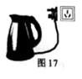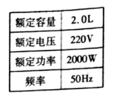

21．在研究性学校活动中，小玲所在的科研小组对南水北调中线工程进行了调查与研究。
（1）南水北调中线工程从我省南阳牡丹江口水库引水，穿过黄河，直通北京。两地海拔高度差约为100m，经过工程师的精心设计，实现了渠水全程自流。渠水流动的动能是由 能转化而来的；渠水在贯穿黄河时，工程师设计了图18所示的穿黄隧道，整个穿黄隧道相当于一个 。
（2）穿黄隧道由两条并排的、直径和长度都相同的圆形隧道组成，单个隧洞从南岸进水口到北岸出水口的长度为4260m，小玲自制了一个能悬浮于水中的“浮子”，能随渠水以相同速度流动。将“浮子”放入南岸进水口处，经23min40s的时间到达北岸出水口，则穿黄隧洞中水的平均流速为多少？
（3）查资料得知，水的压强随深度变化的关系图象如图19所示，在深度为h=30m的穿黄隧洞底部，水在面积为1cm²的面上产生的压力大小相当于多少千克物体的重力？（g取10N/kg，不考虑水面大气压的影响）
（4）如果每条穿黄隧洞的直径约为8m，求两条穿黄隧洞的总输水能力约为每秒多少立方米？（π取3）
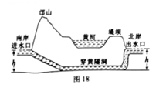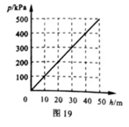

参考答案
一、填空题
1.分子；光年 2.汽化；液化；凝华 3.用小锤敲击鼓面时，会看到鼓面上的纸屑跳动
4.10⁴；15 5.0.9；1.8；S₁、S₂ 6. 不会；当小车突然停止时，两物体由于惯性，继续保持原来的运动状态不变，在不受摩擦阻力的情况下，两物体不会相撞。
二、选择题
7.A 8.B 9.C 10.B 11.D 12.C 13.AB 14.AD
三、作图题
15. 16.
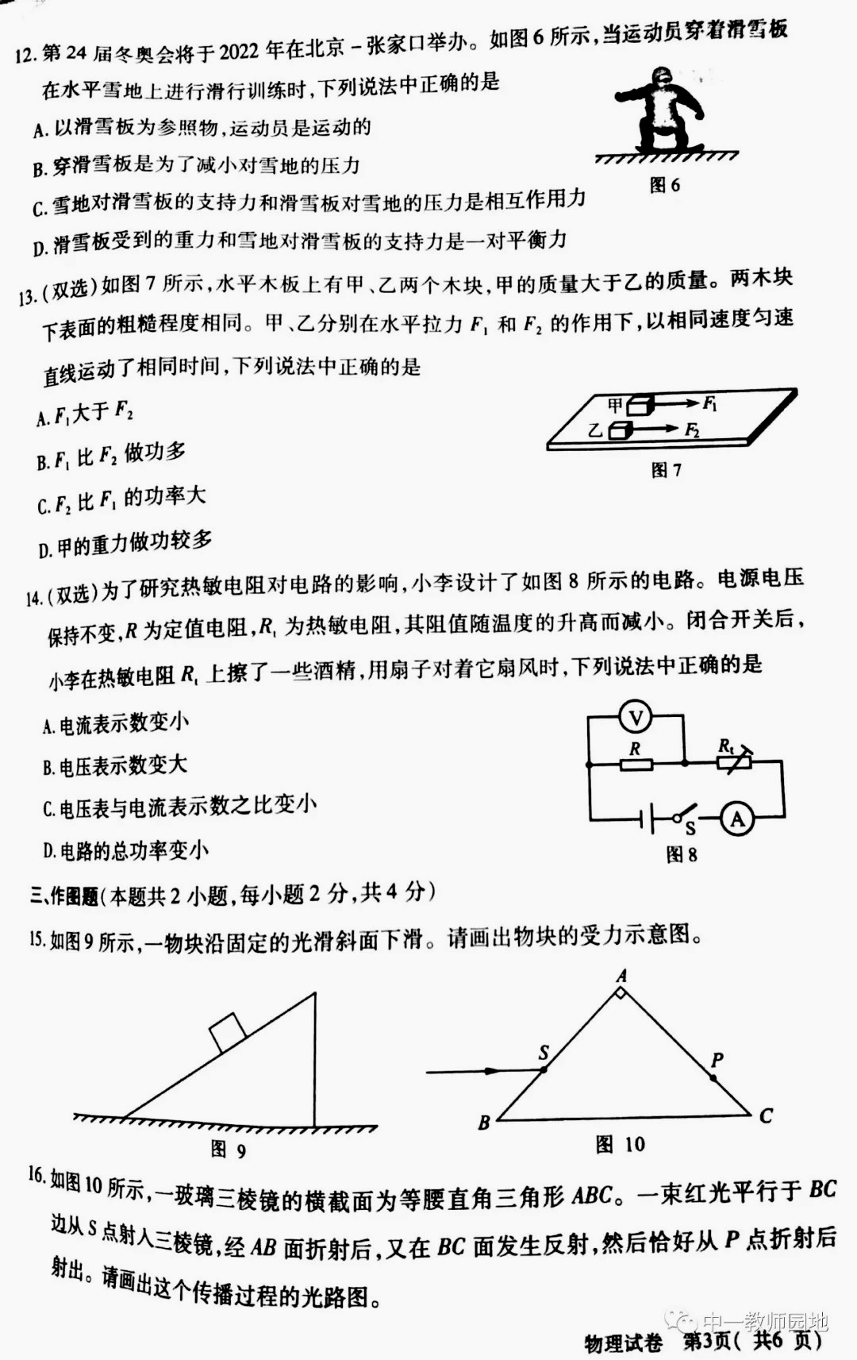
F
G
S’
•
四、实验探究题
17.（1）左右；（2）不会；（3）切割磁感线；（4）用磁性不同（大小不同）的两块磁铁，让导体棒分别以相同的速度向相同的方向运动，观察电流表指针偏转角度的大小。
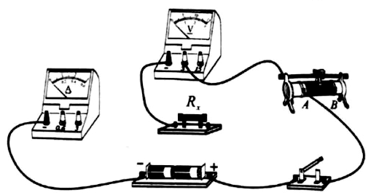
18.（1）3.8；（2）1.4；DA；（3）1.4N；（4）A；（5）能
19.（1）如右图 （2）A；
（3）滑动变阻器断路；（4）4；
（5）S₁闭合、S₂断开；$\frac{I_{2}−I_{1}}{I_{1}}R_{0}$
五、综合应用题
20.（1）地线；热传递；
（2）电热水壶正常工作时的电流为：$I=\frac{P_{额}}{U_{额}}=\frac{\text{2000}W}{\text{220}V}=9\text{.}1A$
（3）电热水壶装满水的质量为：$m=ρV=1\text{.}0×{\text{10}}^{3}{\text{kg}}/{m^{3}}×2\text{.}0×{\text{10}}^{−3}m^{3}=2\text{kg}$
水吸收的热量为：$Q_{吸}=\text{cm}(t−t_{0})=4\text{.}2×{\text{10}}^{3}J/(\text{kg}⋅°C)×2\text{kg}×(\text{100}−\text{15})°C=7\text{.}\text{14}×{\text{10}}^{5}J$
电热水壶7min消耗的电能为：$\text{W=Pt=}\text{2000}W×7×\text{60}S=8\text{.}4×{\text{10}}^{5}J$
该电热水壶的加热效率为：$η=\frac{Q_{吸}}{W}=\frac{7\text{.}\text{14}×{\text{10}}^{5}J}{8\text{.}4×{\text{10}}^{5}J}=\text{85}\text{\%}$
（4）因为导体的电阻大小与导体的长度和横截面积有关，在导体的材料一定时，导体越长，横截面积越小，导体的电阻越大；而根据焦耳定律可知，在通过导体的电流和通电时间相同时，导体的电阻越大，产生的热量越多，所以电热水壶使用的电源线不能过长，横截面积不能过小。
21.（1）重力势；连通器；
（2）穿黄隧洞中水的平均流速为：$v=\frac{s}{t}=\frac{\text{4260}m}{\text{1420}s}=3m/s$
（3）由图19图像可知，当深度为30m时水的压强为：$p=3×{\text{10}}^{5}\text{Pa}$
深度为30m时，水在面积为1cm²的面积上产生的压力为：
$F=\text{pS}=3×{\text{10}}^{5}\text{Pa}×1×{\text{10}}^{−4}m^{2}=\text{30}N$
物体的重力$\text{G=F}=\text{30}N$
物体的质量$\text{m=}\frac{G}{g}=\frac{\text{30}N}{\text{10}N/{\text{kg}}}=3\text{kg}$
（4）穿黄涵洞的横截面积为：$S={πr}^{2}=3×(\frac{8m}{2})^{2}=\text{48}m^{2}$
两条穿黄涵洞的总输水的体积为：$V=2\text{Sl}=2\text{Svt}=2×\text{48}m^{2}×3m/s×1s=\text{288}m^{2}$
两条穿黄涵洞的总输水的能力为：$V_{0}=\frac{V}{t}=\frac{\text{288}m^{2}}{1s}=\text{288}{m^{2}}/s$

